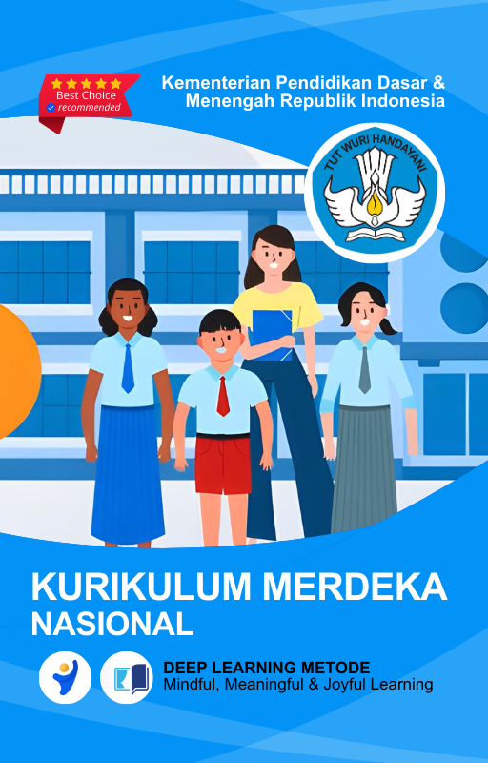



MODUL AJAR
KURIKULUM MERDEKA
Nama Penyusun : _______________________________
NIP : _______________________________
Nama Sekolah : _______________________________
Mata pelajaran : _______________________________

Fase, Kelas / Semester : _______________________________
Tahun Ajaran : _______________________________

INFORMASI UMUM
A. IDENTITAS MODUL
Nama Penyusun : ……………………………..
Instansi : ……………………………..
Tahun Penyusunan : 20../20..
Jenjang Sekolah : SD
Mata Pelajaran : Bahasa Inggris
Kelas/Semester : I (Satu) / II (Genap)
Alokasi Waktu : 6 Minggu (2 X 35 Menit)
Unit /Tema : 8 / I have two pencils
B. KOMPETENSI AWAL
    - Anak dapat menggunakan have to talk about things.
C. PROFIL PELAJAR PANCASILA
    - Beriman, bertaqwa kepada Tuhan Yang Maha Esa dan berakhlak mulia.
    - Kebhinekaan global
    - Mandiri
    - Bergotong royong
    - Kreatif
    - Bernalar kritis
D. 8 PROFIL LULUSAN
- Keimanan dan Ketakwaan terhadap tuhan YME
Individu yang memiliki keyakinan teguh akan keberadaan tuhan seta menghayati nilai-nilai spriritual dalam kehidupan sehari-hari
- Kewargaan
Individu yang memiliki rasa cinta tanah air, mentaati aturan dna norma social dalam kehidupan bermasyarakat, memiliki kepedulian, tanggungjawab social, serta berkomitmen untuk menyelesaikan masalah nyata yang terkait, keberlanjutan manusia dan lingkungan
- Penalaran Kritis
Individu yang mampu berpikir secara logis, analitis dan reflektif dalam memahami, mngevaluasi, serta memproses informasi untuk menyelesaikan masalah
- Kreativitas
Individu yang mampu berpikir secara inovatif, fleksibel, dan orisinal dalam mengolah ide atau informasi untuk menciptakan solusi yang unik dan bermanfaat
- Kolaborasi
Individu yang mampu bekerja sama secara efektif dengan orang lain secara gotong roying untuk mencapai tujuan Bersama melalui pembagian pesan dan tanggung jawab
- Kemandirian
Individu yang mampu bertanggung jawab atas proses dan hasil belajarnya sendiri dengan menunjukkan kemampuan untuk mengambil inisiatif, mngetasi hambatan, dan menyelesaikan tugas secara tepat bergantung pada orang lain
- Kesehatan
Individu yang memiliki fisik yang prima, bugar, sehat, dan mampu menjaga keseimbangan Kesehatan mental dan fisik untuk mewujudkan kesejahteraan lahir dan batin (well-being)
- Komunikasi
- Individu yang memiliki kemampuan komunikasi untrapribadi untuk melakukan refleksi dan antarpribadi untuk menyampaikan ide, gagasan dan antarpribadi untuk menyampaikan ide gagasan, dan informasi baik lisan maupun tulisan serta berinteraksi secara efektif dalam berbagai situasi.
E. SARANA DAN PRASARANA
1) Papan tulis, spidol, serta alat tulis lainnya
- 2) Proyektor LCD, jaringan internet, proyektor, pelantang (speaker) aktif, laptop, media pembelajaran interaktif, dan gambar/poster
F. TARGET PESERTA DIDIK
- Peserta didik reguler/tipikal
G. MODEL PEMBELAJARAN
- Model pembelajaran tatap muka.
H. METODE PEMBELAJARAN
- Metode pembelajaran yang digunakan adalah ceramah, tanya jawab, dan diskusi.
- Metode PJBL
- Medote Deep Learning (mindful, meanful, joyful)
KOMPNEN INTI
A. TUJUAN KEGIATAN PEMBELAJARAN
Capaian Pembelajaran (Fase A) :
Menyimak – Berbicara
- Peserta didik menggunakan bahasa Inggris sederhana untuk berinteraksi dalam situasi sosial dan kelas seperti berkenalan, memberikan informasi diri, mengucapkan salam dan selamat tinggal.
- Peserta didik merespon instruksi sederhana (dengan bantuan visual) melalui gerakan tubuh atau menjawab pertanyaan pendek sederhana dengan kata, frase atau kalimat sederhana.
- Peserta didik memahami ide pokok dari informasi yang disampaikan secara lisan dengan bantuan visual dan menggunakan kosa kata sederhana.
- Peserta didik menggunakan alat bantu visual untuk membantu mereka berkomunikasi.

Tujuan Pembelajaran Unit 8:
- Pada pembelajaran ini peserta didik mampu memahami penggunaan kata have untuk menyebutkan benda yang mereka milih.
B. PEMAHAMAN BERMAKNA
- Anak dapat menggunakan have to talk about things.

C. PERTANYAAN PEMANTIK
- Arti kata I have two pencils dalam bahasa Indonesia ?
D. KEGIATAN PEMBELAJARAN
Kegiatan Pembukaan:
- Mengucapkan salam
- Berdoa menurut keyakinan masing-masing
- Mengecek kehadiran
- Mengkondisikan/ mengatur ruang kelas disertai pembiasaan nilai disiplin, agar pelajar tertib mengikuti proses pembelajaran
Kegiatan ini menggunakan media alat tulis yang ada di dalam kelas.
Prosedur Kegiatan:
- Guru menyampaikan bahwa peserta didik akan menyebutkan jumlah alat tulis yang dimilikinya
- Guru menyiapkan alat tulis dengan jumlah yang berbeda (buku 2, pensil 3, dst) .
- Guru menunjukkan alat tulis satu persatu untuk mengingatkan peserta didik
Guru: Students, what is this?
Peserta didik: This is pencil
- Guru meminta peserta didik menyiapkan alat tulis mereka
- Guru meminta peserta didik mendengarkan instruksinya
Guru: Students... listen to me.
Now show me your pencil
Peserta didik: menunjukkan bukunya
- Guru memasukkan konsep "have" dengan memberi contoh
Guru: Ok.. boys and girls look and listen to me
(guru mengangkat pensil)
I have pencil
Now follow me: I have pencil
(di ulang-ulang untuk memahamkan peserta didik)
Peserta didik: I have pencil
(guru berkeliling meminta peserta didik satu persatu mengangkat pensil mereka sambil mengucapkan I have pencil)
- Setelah keliling, guru memberi contoh lagi konsep "have"untuk benda yang lebih banyak
Guru : Ok.. boys and girls look and listen to me
(guru mengangkat 3 pensil)
I have three pencils (di ulang- ulang untuk memahamkan peserta didik)
Now follow me : I have three pencils
Peserta didik : I have three pencils
(guru berkeliling meminta peserta didik satu persatu mengangkat pensil mereka yang jumlahnya lebih dari satu sambil mengucapkan "I have ... pencils")
• Ice Breaker:
- Guru menyapa siswa dengan salam dalam bahasa Inggris, "Good morning, students!" dan meminta siswa menjawab, "Good morning, teacher!"
- Guru menanyakan kabar siswa dalam bahasa Inggris, "How are you?"
• Apersepsi:
- Guru bertanya kepada siswa, "Siapa yang tahu bagaimana mengatakan benda yang kita miliki dalam bahasa Inggris?"
- Guru memberikan penjelasan singkat tentang kata "have" dan kapan digunakan dalam kalimat untuk menyebutkan benda yang kita miliki.
• Tujuan Pembelajaran:
- Guru menyampaikan tujuan pembelajaran hari ini, yaitu mengenal dan menggunakan kata "have" untuk menyebutkan benda yang dimiliki dalam bahasa Inggris.

Kegiatan Inti
• Mindfull Learning (Fokus dan Kesadaran Penuh) (30 Menit):
- Guru menjelaskan penggunaan kata "have" dengan memberikan contoh kalimat sederhana seperti "I have a pencil" atau "I have a book."
- Guru menunjukkan benda-benda di kelas (misalnya pensil, buku, tas) dan meminta siswa untuk menyebutkan benda yang mereka miliki dengan kalimat seperti "I have a ...".
- Siswa diminta untuk menirukan dan menyusun kalimat menggunakan kata "have."
• Joyfull Learning (Pembelajaran Menyenangkan) (30 Menit):
- Guru membagi siswa dalam kelompok-kelompok kecil. Setiap kelompok diberikan gambar benda-benda (pencil, book, toy, dll).
- Siswa berlomba untuk menyebutkan nama benda yang ada di gambar mereka dan menyusun kalimat menggunakan kata "have". Kelompok yang paling cepat dan tepat mendapatkan apresiasi.
- Guru juga mengajak siswa bermain tebak-tebakan tentang benda yang dimiliki, misalnya dengan berkata, "I have something round. What is it?" (Jawaban: ball).
• Meaningfull Learning (Pembelajaran Bermakna) (30 Menit):
- Guru meminta setiap siswa untuk menyebutkan benda yang mereka miliki di rumah dengan kalimat "I have..." dan menuliskannya di papan tulis.
- Siswa diminta berbagi cerita tentang benda favorit mereka dan mengapa benda tersebut penting bagi mereka. Hal ini dapat membantu meningkatkan rasa syukur dan empati di antara siswa.
Prosedur Kegiatan:
- Let's do a survey
- Guru menyampaikan bahwa peserta didik akan melakukan survey
- Guru memberikan instruksi sederhana kepada peserta didik untuk bertanya pada temannya.
Contoh kalimat guru:
Boys, girls now we will do survey
Ask to your friends "do you have ...?" and the answer "yes/no"

Prosedur Kegiatan:
- Listen and circle
- Guru menyampaikan bahwa peserta didik akan melingkari benda sesuai instruksi guru
- Guru mengingatkan bentuk (circle) sebelum mengerjakan hal. 75
Guru: Boys and girls rise your finger, we will draw
Let's draw circle (guru dan peserta didik menggambar circle dengan jarinya bersama). Good job guys ....
Now let's open page 75, look at that picture, listen to me and circle.
Instruksi guru:
Listen to your teacher and circle the right picture in each number:
Number 1 is I have three books
Number 2 is I have five tables
Number 3 is I have eight pencils
Number 4 is I have ten bags
Number 5 is I have four chairs

Prosedur Kegiatan:
- Match the pictures to the sentence
- Guru memberitahu bahwa kegiatan kali ini adalah menarik garis/ mencocokan gambar dan kalimat yang tepat yang ada disebelah kanan.
- Guru meminta peserta didik membuka halaman 76
- Guru meminta peserta didik menyiapkan penggaris mereka
Guru: Students prepare your ruler,
Now, look at the picture on the left. Match the picture to the right sentence.

Prosedur Kegiatan:
- Let's Trace
Kegiatan ini membutuhkan pensil warna atau krayon
- Guru memberitahu bahwa kegiatan peserta didik kali ini adalah menebali
- Guru bertanya pada peserta didik, apakah mereka Mempunyai orotan pensil, dengan menggunakan kata tanya "Do you have"
Guru : Do you have sharpeners?
How many sharpeners do you have?
- Guru meminta peserta didik membuka buku halaman 77
Guru : Boy and girls... prepare your pencil and crayon, we will trace and colour page 77

Prosedur Kegiatan:
- Let's sing
- Guru memberitahukan bahwa peserta didik akan bernyanyi bersama-sama
- Guru memberikan contoh cara menyayikan lagu "little indian" dengan gembira. (Lagu ini bias dibawakan dengan inovasi guru masing- masing)
- Guru mengajak peserta didik bernyanyi halaman 77, dengan intonasi yang benar dan tepat

Prosedur Kegiatan:
- My new words
Pada tahapan ini guru mengajak peserta didik untuk menyebutkan dan mengucapkan kembali kosa kata tentang "have"yang telah dipelajari dengan benar dan penuh percaya diri.

Kegiatan Penutup
- Siswa menjawab pertanyaan dari guru seputar hal apa yang menarik bagi mereka selama proses pembelajaran hari tersebut. Pertanyaan : Menghitung benda yang ada di dalam kelas ?
- Guru meminta peserta didik untuk membawa LKPD hasil Belajar ke rumah masing-masing, dan meminta peserta didik untuk menunjukkan kepada orang tua/keluarga (penguatan refleksi pemikiran dan proses berfikir).
- Siswa yang mendapat giliran memimpin doa untuk menutup proses pembelajaran.
- Siswa mengucapkan salam dan terima kasih, kemudian bersama dengan guru saling mengucapkan selamat berpisah

E. ASESMEN / PENILAIAN
Indikator: Menghitung benda yang ada di dalam kelas..
No | Nama | Aspek |  |  |  |  |  |  |  |  | Rata-rata
No | Nama | Kelancaran |  |  | Ketuntasan |  |  | Pelafalan |  |  | Rata-rata
No | Nama | 1 | 2 | 3 | 1 | 2 | 3 | 1 | 2 | 3 | Rata-rata
1. | Halwa
2. | Haidar
3.
Kelancaran:
1. Jeda lama dalam berkomunikasi
2. Sedikit jeda dalam berkomunikasi
3. Berkomunikasi tanpa jeda yang lama

Ketuntasan:
1. Kesulitan berkomunikasi
2. Sedikit kesulitan berkomunikasi
3. Berkomunikasi dengan baik

Pelafalan:
1. Kesulitan melafalkan
2. Sedikit kesulitan melafalkan
3. Lancar melafalkan.

F. KEGIATAN PENGAYAAN DAN REMEDIAL
Pengayaan
- Pengayaan: Berisi informasi tentang kegiatan pembelajaran yang dapat digunakan guru untuk siswa yang memiliki minat tinggi terhadap topik/kegiatan pembelajaran atau memperlihatkan penguasaan kompetensi yang lebih tinggi dibanding kompetensi yang sedang dipelajari. Kegiatan Pengayaan dilakukan memilih satau satu kegiatan tesebut :
- Kegiatan pengamatan aktifitas yang sesuai dengan Children are able to use have to talk about things. Have, Numbers 1 To 10, Things In The Class Room.
- Kegiatan pendampingan dengan peserta didik lain yang belum menguasai penerapan Children are able to use have to talk about things. Have, Numbers 1 To 10, Things In The Class Room

Remedial
- Remedial : Berisi informasi tentang kegiatan pembelajaran untuk peserta didik yang ingin memperkuat pemahaman pada kompetensi sebelum kompetensi yang sedang di pelajari atau untuk peserta didik yang memperlihatkan penguasaan kompetensi yang lebih rendah dibanding kompetensi yang sedang dipelajari. Kegiatan remedial dilakukan melalui kegiatan:
1. Mengikuti kegiatan penguataan konsep penerapan yang sesuai dengan Children are able to use have to talk about things. Have, Numbers 1 To 10, Things In The Class Room.
2. Peserta didik setelah itu melakukan tutor sebaya dengan teman yang sudah mencapai tujuan pembelajaran

LAMPIRAN
A. LEMBAR KERJA PESERTA DIDIK

A. Petunjuk Pengerjaan:
- Bacalah setiap soal dengan baik.
- Jawab pertanyaan sesuai dengan instruksi yang diberikan.
- Gunakan kata "have" dalam menyebutkan benda-benda yang kamu miliki.

B. Kegiatan LKPD:
- Mindfull Learning
Soal 1: Sebutkan benda yang kamu miliki dengan menggunakan kata "have."
  - Contoh: I have a pencil.
  - Jawaban: ______________________
- Joyfull Learning
Soal 2: Pasangkan gambar dengan kalimat yang sesuai menggunakan kata "have."
  - Gambar 1: ______________ (misalnya gambar buku, pensil, bola).
  - Jawaban: I have a ______________.
- Meaningfull Learning
Soal 3: Tuliskan tiga benda favoritmu yang ada di rumah dan sebutkan menggunakan kata "have."
  - Jawaban:
    - I have a _____________.
    - I have a _____________.
    - I have a _____________.

LEMBAR KERJA PESERTA DIDIK (LKPD) Ke-1
Nama :
Kelas :
Petunjuk!
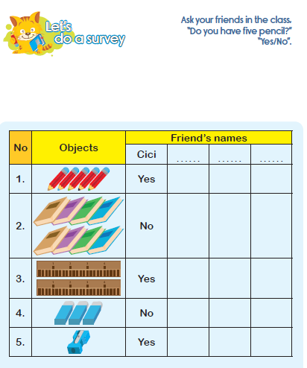

LEMBAR KERJA PESERTA DIDIK (LKPD) Ke-2
Nama :
Kelas :
Petunjuk!
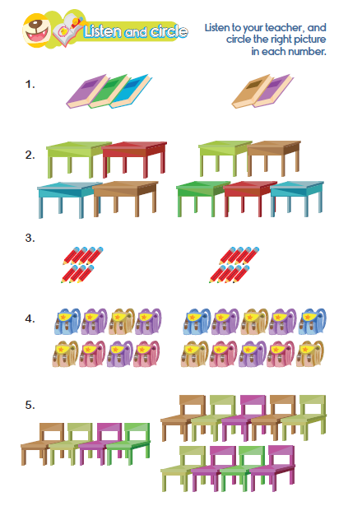
LEMBAR KERJA PESERTA DIDIK (LKPD) Ke-3
Nama :
Kelas :
Petunjuk!
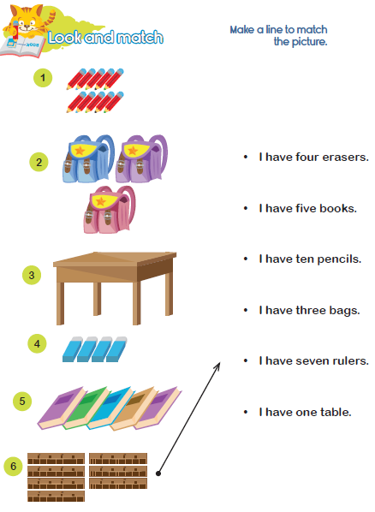

LEMBAR KERJA PESERTA DIDIK (LKPD) Ke-4
Nama :
Kelas :
Petunjuk!
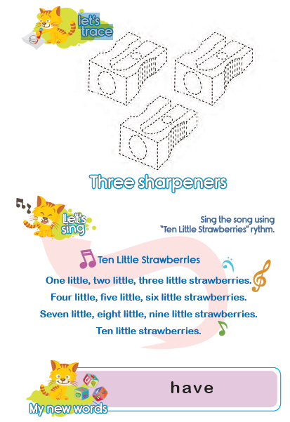

Nilai |  | Paraf Orang Tua

B. REFLEKSI PESERTA DIDIK DAN GURU
1. Refleksi untuk Guru
- Apakah siswa sudah mampu menggunakan kata "have" untuk menyebutkan benda yang mereka miliki?
- Apakah metode Deep Learning (mindfull, joyfull, meaningfull) efektif dalam menciptakan pembelajaran yang fokus, menyenangkan, dan bermakna?
- Apakah media pembelajaran yang digunakan sudah membantu siswa dalam memahami penggunaan kata "have"?
2. Refleksi untuk Siswa
- Apa yang kamu pelajari hari ini tentang penggunaan kata "have"?
- Bagian mana yang paling kamu sukai dalam pembelajaran hari ini?
- Apakah kamu sudah mencoba menyebutkan benda-benda yang kamu miliki di rumah?
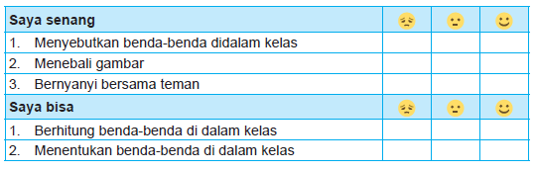

C. GLOSARIUM
- Children are able to use have to talk about things.
- Have, Numbers 1 To 10, Things In The Class Room
D. DAFTAR PUSTAKA
- Kementerian Pendidikan, Kebudayaan, Riset, Dan Teknologi Republik Indonesia, 2021 Buku Panduan Guru dan Siswa My Next Words untuk SD Kelas I , Penulis: Lala Intan Gemala, dkk (ISBN: 978-602-244-512-8 (jil.1))
- Sumber lainnya yang Releven

